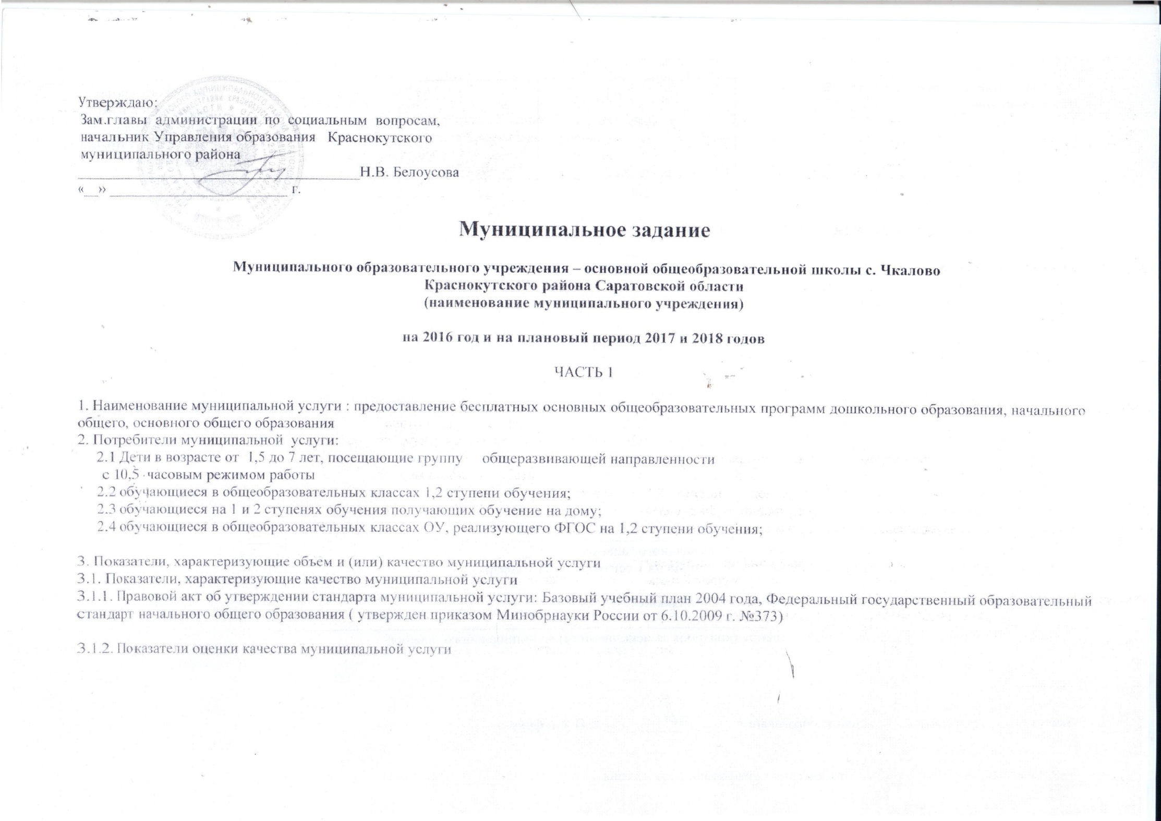

Наименование  показателя | Единица  измерения | Формула  расчета | Значения показателей качества  муниципальной услуги |  |  |  |  | Источник информации о значении показателя (исходные данные для ее расчета)
 |  |  | отчетный финансовый  год  2015 | очередной финансовый  год  ²⁰¹⁶ | первый год планового периода  ²⁰¹⁷ | второй  год планового периода  ²⁰¹⁸
1.Количество дней, проведенных детьми в группах | Ед. | Соотношение количества детодней посещения дошкольного учреждения в среднегодовой численности детей | 139 | 170 | 170 | 170 | Форма статистического отчета 85-к «Сведения о деятельности дошкольного образовательного учреждения»
2.Доля обучающихся, окончивших очередной класс, переведенных в следующий класс | % | Соотношение количества обучающихся в классе, переведенных в следующий класс, к общему количеству обучающихся в данном классе | 100 | 100 | 100 | 100 | Форма статистического отчета ОШ - 1
3.Доля обучающихся, освоивших программу основного общего образования | % | Соотношение количества получивших аттестат об основном общем образовании к общему количеству обучающихся 9-х классов | 100 | 100 | 100 | 100 | Форма статистического отчета ОШ - 1
4.Доля общей численности учащихся, обучающихся в отчетном периоде на «хорошо» и «отлично» | % | Количесто обучающихся на «хорошо» и «отлично»/ общее количество учащихся, подлежащих аттестации | 43,6 | 44,4 | 44,4 | 44,4 | Закон РФ «Об образовании»; классные журналы, « Положение о промежуточной и итоговой аттестации обучающихся»; приказы УО администрации Краснокутского муниципального района; приказы по школе
5. Удельный вес выпускников, получивших аттестат с отличием | % | Кол-во учащихся получивших аттестат с отличием / общее количество аттестующихся учащихся 9 классов | 0 | 0 | 0 | 0 | Закон РФ «Об образовании»; Положение о золотой и серебряной медалях за особые успехи в учении, о похвальной грамоте за особые успехи в изучении отдельных предметов и похвальном листе «За отличные успехи в учении»; Приказ МО РФ «О порядке выдачи документов государственного образца об основном общем, среднем (полном) общем образовании, заполнения, хранения и выдачи соответствующих бланков документов»
6. Доля детей, охваченных досуговой деятельностью, организованной на базе школы | % | Количество детей, охваченных досуговой деятельностью/общее количество обучающихся | 100 | 100 | 100 | 100 | Журналы внеурочной деятельности  План воспитательной работы школы; расписание внеурочной деятельности
Оказание услуги не ограничено рамками финансового года
7. Наличие лицензии на право ведения образовательной деятельности | Шт. | 1 | 1 | 1 | 1 | 1 | Лицензия
8.Обеспечение охраны здоровья воспитанников(наличие случаев травматизма детей во время учебно-воспитательного процесса, произошедших по вине ОУ) | число | Наличие случаев травматизма | 0 | 0 | 0 | 0 | Наличие акта о несчастном случае
9. Охват питанием обучающихся и воспитанников | % | Соотношение количества учащихся охваченным питанием к общему количеству обучающихся | 100 | 100 | 100 | 100 | Комплектование классов и в них обучающихся, заявления, справки от родителей
10. Наличие у всех педагогических работников  Средне-специального или высшего образования | % | Соотношение численности педагогических работников, имеющих средне-специальное или высшее образование к общему числу педагогических работников | 100 | 100 | 100 | 100 | Форма статистического отчета 83-РИК
11. Доля педагогических работников прошедших повышение квалификации не реже 1 раза в 3 лет | % | Отношение численности педагогических работников прошедших повышение квалификации не реже 1 раза в 3 лет к общему количеству педагогических работников | 100 | 100 | 100 | 100 | Свидетельство о прохождении курсов повышения квалификации
12.Уровень укомплектованности кадрами | % | Количество часов учебного плана/количество учителей школы | 25 | 25 | 25 | 25 | Штатное расписание
13. Наличие оборудования и инструментов, расходных материалов, используемых для оказания услуги в соответствии с лицензионными требованиями | % | Наличие оборудования и инструментов, расходных материалов, используемых для оказания услуги в соответствии с лицензионными требованиями. | 90 | 95 | 96 | 96 | Наличие лицензии

3.2. Объем государственной услуги (в натуральных показателях)

Наименование  показателя | Единица  измерения | Значения показателей качества  муниципальной услуги |  |  |  | Источник информации о значении показателя (исходные данные для ее расчета)
 |  | отчетный  финансовый  год(2015) | очередной  финансовый  год (2016) | первый  год  планового  периода(2017) | второй  год  планового  периода(2018)
1.Дети в возрасте от 1,5 до 7 лет, посещающие группы общеразвивающей направленности с 10,5-часовым режимом работы | человек | 21 | 21 | 21 | 21 | Сведения, предоставляемые учреждением
2.Количество групп | Единица измерения | 1 | 1 | 1 | 1 | Сведения, предоставляемые учреждением
3.Численность обучающихся в общеобразовательных классах на 1 ступени обучения | человек | 23 | 22 | 21 | 20 | Форма статистического отчета ОШ - 1
4. Численность обучающихся в общеобразовательных классах на 1 ступени обучения, обучающихся по ФГОС | человек | 23 | 22 | 21 | 20 | Форма статистического отчета ОШ - 1
5. Численность обучающихся в общеобразовательных классах на 2 ступени обучения | человек | 33 | 32 | 30 | 29 | Форма статистического отчета ОШ - 1
6.Численность обучающихся в общеобразовательных классах на 2 ступени обучения, обучающихся по ФГОС | человек | 8 | 17 | 21 | 25 | Форма статистического отчета ОШ - 1
7.Численность обучающихся на 1 ступени обучения получающих обучение на дому. | человек | 0 | 0 | 0 | 0 | Форма статистического отчета ОШ - 1
8. Численность обучающихся на 2 ступени обучения получающих обучение на дому. | человек | 0 | 0 | 0 | 0 | Форма статистического отчета ОШ - 1

4. Порядок оказания муниципальной услуги
4.1. Нормативные правовые акты, регулирующие порядок оказания муниципальной услуги:
- Конституция Российской Федерации, принята всероссийским голосованием 12.19.93 (в редакции последних изменений)
- Закон Российской Федерации «Об образовании в РФ» от 29.12.2012 № 273-ФЗ
- Постановление Правительства РФ от 31.03.2009 № 277 «Об утверждении Положения о лицензировании образовательной деятельности»
- Постановление Главного государственного санитарного врача РФ от 29.12 2010 года № 189 «Об утверждении СанПиН 2.4.2.2821-10 «Санитарно-эпидемиологические требования к условиям и организации обучения в общеобразовательных учреждениях»
- Закон Саратовской области от 28.11.2013 №215-ЗСО «Об образовании в Саратовской области»
- Федеральный Государственный Образовательный Стандарт Начального Общего Образования
-Постановление Администрации Краснокутского муниципального района № 1092 от 14.10.2011 г. «О порядке формирования муниципального задания на оказание муниципальных услуг муниципальными учреждениями и финансового обеспечения выполнения этого задания»
4.2. Порядок информирования потенциальных потребителей муниципальной услуги
Способ информирования | Состав размещаемой (доводимой) информации | Частота обновления информации
1.Размещение информации в сети Интернет. | Сведения о местонахождении учреждения, почтовом и электронном адресах, контактных телефонах.режиме работы, Днях открытых дверей, наименовании направлений оказываемых услуг | По мере изменения данных, но не реже 1 раза в квартал.
2.Размещение информации на стендах | Сведения о местонахождении учреждения, почтовом и электронном адресах, контактных телефонах.режиме работы, Днях открытых дверей, наименовании направлений оказываемых услуг, о текущей организации образовательного процесса. | По мере изменения данных, но не реже 1 раза в квартал.
3. В средствах массовой информации. | Информация о Днях открытых дверей, наименовании направлений оказываемых услуг, о текущей организации образовательного процесса. | По мере изменения данных, но не реже 1 раза в квартал.
5. Основания для досрочного прекращения (приостановления) исполнения муниципального задания – ликвидация учреждения.
6. Предельные цены (тарифы) на оплату муниципальной услуги в случаях, если нормативными правовыми актами предусмотрено их оказание на платной основе (частично платной основе)
6.1. Нормативный правовой акт, устанавливающий цены (тарифы) либо порядок их установления
________________________________________________________________________________________________________
6.2. Орган, устанавливающий цены (тарифы) ________________________________________________________________
6.3. Значения предельных цен (тарифов)
Наименование муниципальной услуги | Цена (тариф) (руб.) | Единица измерения
1.
2.
7. Порядок контроля за исполнением муниципального задания

Формы контроля | Периодичность | Органы исполнительной власти муниципального района, осуществляющие контроль за оказанием муниципальной услуги
1.Предварительный контроль. | Проводится на стадии формирования муниципального задания. | Управление образования Краснокутского муниципального района муниципального района
2.Текущий контроль. | Проводится в ходе выполнения муниципального задания, при необходимости внесения изменений в муниципальное задание. | Управление образования Краснокутского муниципального района муниципального района
3.Последующий контроль. | Плановые проверки проводятся в соответствии с графиком проведения проверок, внеплановые – в случае поступления жалоб со стороны потребителя услуги. | Управление образования Краснокутского муниципального района муниципального района
8. Требования к отчетности об исполнении муниципального задания
8.1. Форма отчета об исполнении муниципального задания

Наименование  показателя | Единица  измерения | Значение, утвержденное в муниципальном задании на отчетный финансовый год |  |  | Фактическое значение за отчетный финансовый  год |  | Характеристика причин отклонения от запланированных значений | Источник(и) информации о фактическом значении показателя
Объем оказываемой муниципальной услуги.
1.Дети в возрасте от 1,5 до 7 лет, посещающие группы общеразвивающей направленности с 10,5-часовым режимом работы | человек | 21 |  |  |  |  |  | Сведения, предоставляемые учреждением
2.Количество групп | Единица измерения | 1 |  |  |  |  |  | Сведения, предоставляемые учреждением
3.Численность обучающихся в общеобразовательных классах на 1 ступени обучения | человек | 22 |  |  |  |  |  | форма статистического отчета ОШ-1
4. Численность обучающихся в общеобразовательных классах на 1 ступени обучения, обучающихся по ФГОС | человек | 22 |  |  |  |  |  | форма статистического отчета ОШ-1
5. Численность обучающихся в общеобразовательных классах на 2 ступени обучения | человек | 32 |  |  |  |  |  | форма статистического отчета ОШ-1
6. Численность обучающихся в общеобразовательных классах на 2 ступени обучения, обучающихся по ФГОС | Человек | 17 |  |  |  |  |  | форма статистического отчета ОШ-1
7.Численность обучающихся на 1 ступени обучения получающих обучение на дому. | человек | 0 |  |  |  |  |  | форма статистического отчета ОШ-1
8. Численность обучающихся на 2 ступени обучения получающих обучение на дому. | человек | 0 |  |  |  |  |  | форма статистического отчета ОШ-1
Качество оказываемой муниципальной услуги.

1.Количество дней, проведенных детьми в группах | % |  | 2915 |  |  |  |  | Форма статистического отчета 85-к «Сведения о деятельности дошкольного образовательного учреждения»
2.Доля обучающихся, окончивших очередной класс, переведенных в следующий класс | % |  | 100 |  |  |  |  | форма статистического отчета ОШ-1
3.Доля обучающихся, освоивших программу основного общего образования | % |  | 100 |  |  |  |  | форма статистического отчета ОШ-1
4. Наличие лицензии на право ведения образовательной деятельности | штука |  | 1 |  |  |  |  | лицензия
5.Обеспечение охраны здоровья воспитанников(наличие случаев травматизма детей во время учебно-воспитательного процесса, произошедших по вине ОУ) | число |  | 0 |  |  |  |  | Наличие акта о несчастном случае
6. Охват питанием обучающихся и воспитанников | % |  | 100 |  |  |  |  | Комплектование классов и в них обучающихся, заявления, справки от родителей
7.Успеваемость обучающихся | % |  | 100 |  |  |  |  | Классный журнал(итоговые оценки)
8. Наличие у всех педагогических работников  средне-специального или высшего образования | % |  | 100 |  |  |  |  | форма статистического отчета 83-РИК
9. Доля педагогических работников прошедших повышение квалификации не реже 1 раза в 3 лет | % |  | 100 |  |  |  |  | свидетельство о прохождении курсов повышения квалификации
10.Уровень укомплектованности кадрами | % |  | 25 |  |  |  |  | Штатное расписание
11. Наличие оборудования и инструментов, расходных материалов, используемых для оказания услуги в соответствии с лицензионными требованиями | % |  | 95 |  |  |  |  | наличие лицензии
Справочно:
Цена оказания муниципальной услуги: _____руб. за______
Стоимость оказания муниципальной услуги (руб.)
8.2. Сроки представления отчетов об исполнении муниципального задания
_Ежегодно в срок до 20 числа отчетного месяца по состоянию на 1 сентября и на 1 января________________________________________

8.3. Иные требования к отчетности об исполнении муниципального задания ________________________________________________________________________________________________________
9. Иная информация, необходимая для исполнения (контроля за исполнением) муниципального задания

Согласовано:

Заместитель начальника управления образования __________ Е.П Ануфриева

Руководитель централизованной бухгалтерии управления образования __________ В.В Смага
